DATUM:31.3.2021.
UČITELJ: Jelena Kvakan
UČENIK:B.S.
KOMUNIKACIJA-Čestitka za Uskrs
ZADATAK:
Prisjeti se čestitke koju smo pisali u školi. Uzmi papir koji si dobio/la u školi i napiši prijatelju,susjedu ili rođaku čestitku za nadolazeće blagdane. Piši uredno i nemoj zaboraviti napisati adresu. Kada si gotov/a zalijepi taj papir u čestitku koju smo napravili u školi i pokloni je onome kome je namijenjena.
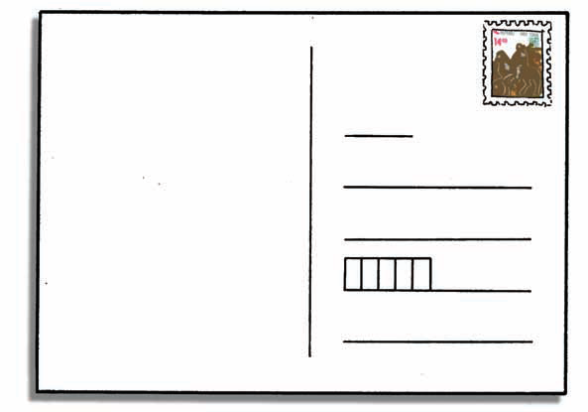

PRIMJERI:

DRAGA BAKO!
SRETAN I BLAGOSLOVLJEN USKRS,
ŽELI TI TVOJA UNUKA SARA!

DRAGA TETA!
TEBI I TVOJOJ OBITELJI ŽELIM SRETAN USKRS!
VESELIM SE USKRSU S TOBOM.
SARA

SRETAN I BLAGOSLOVLJEN USKRS!
SARA

